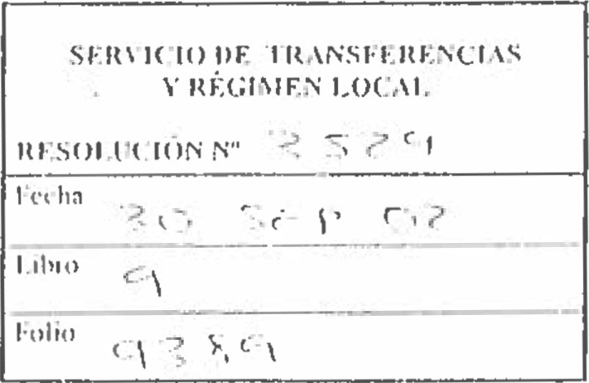

GOBIERNO DE CANARIAS (i  PRESII)FNCIA
E INNOVACIÓN
VICECONSIEJERiA DE ADMINISI'RACIÓN PÚO l. 'CA Di RI'.CCIÓN GENERA E. DE ADMINIS I RACIÓN Y GOBERNACIÓN
Ref.: 0,1/2/J M
Resolución de la Dirección General de Administración Territorial y Gobernación, por la que se inscribe en el Registro de Asociaciones de Canarias, a (a entidad denofllinada ASOCIACION PADISBALTA.
Examinado el expediente de la Asociación de referencia, conforme a los siguientes


l.. ANTECEDENTES
Primero.- Con fecha 10 de julio de 2002 fue presentada por Dª Pilar Navarro Cabrera y otros, solicitud de inscripción de la ASOCIACION PADISBALTA.
Segundo.. Con fecha se dicto Resolución por la que se suspendia la inscripción de la referida Asociación. Canarias
Tercero.- Se presentó la documentación por Dª Pilar Navarro Cabrera , en fecha una vez subsanadas las deficiencias reflejadas en la meritada Resolución, acompañando Acta Fundacional con declaración de voluntad expresa de constitución y Estatutost en los que:
- Se denornina a la entidad como: ASOCIACION PADfSBALTA.
- Se determina [os fines de la asociación en su articulo 2⁰
- Se regula ei régimen de organización internat en cuanto a los órganos de gobierno y el estatuto de los socios.
- Se fija el domicilio en Cl Benahoare,4 ( Centro Ocupacional)-38710 Breña Alta , y su ámbito territorial se circunscribe a la Comunidad Autónoma de Canarias
- Se prevé la disolución de la Asociación.
Cuarto Con fecha 26 de julio de 2002 se informa al Ministerio de Interior la solicitud de inscripción, no habiéndose formulado objeción alguna.

CONSIDERACIONES JURIDICAS
Primera.- Mediante el Real Decreto 120511985, de 3 de juli01 se traspasan a la Comunidad Autónorna de Canarias funciones y servicios de la Adninistración (lei Estado en materia de Asociaciones.
En el seno de la Administración Autonómica corresponde dicha competencia a la Dirección General de Administración Territorial y Gobernación en virlud de lo dispuesto en el artículo 33.2 E) b) del Decreto 116/2001, de 14 de mayo, por el que se aprueba el Reglamento Orgánico de la Consejería de Presidencia e Innovación Tecnológica.
Segunda.- El articulo 22 de la Constitución Española reconoce et derecho de asociación, estabiecíendo que deben perseguir fines lícitos e inscribirse en un Registro a los sotos efectos de publicidad; en desarrollo del precepto constitucional se dicta la Ley Orgánica 1/2002, de 22 de marzo, reguladora del Derecho de Asociación, y en relación con los procedimientos no regulados en la meritada Ley Orgánica, es de aplicación la Ley 30/1992, de 26 de noviembre, de Régimen Jurídico de las Administraciones Públicas y del Procedimiento Administrativo Común, modificada por la Ley 4/1999, de 13 de enero.
DE HIANSFF.RF.NCIAS Y RÉGI ^{M} EN


Fotio
GOBI ER NO DE CAN ARIAS CONSEJERiA DE
INNOVACIÓN ()GICA vrvECONSFJliRiA DE ADMINIS'I RACIÓN 1'1381 ICA
OIR ECCION GENFRAL DE ADMINIS IRJ\CIÓN -rERR110RlAl- Y GOBERNACIÓN
Ref.: 0¹1/2/JM
Tercera.- La Orden Territorial de 29 de diciembre de 1995 regula el funciona:niento del Registro de Asociaciones de Canarias.
En virtud de las competencias que tengo asignadas

RESU E LVO


Inscribir a la ASOCIACION PADISBALTA, bajo et número 5574 en el Registro de Asociaciones de Canarias y visar sus estatutos, a los meros efectos de publicidad prevista en el artículo 22 de la Constitución Española y sin que suponga exoneración del cumplimiento de las formalidades o trámites exigibles con arreglo a otras competencias.
Contra la presente Resolución, que no pone fin a la vía administrativa, cabe interponer recurso de alzada ante e! Viceconsejero de Administración Pública de la Consejería Canarias de Presidencia e Innovación Tecnológica, en el plazo de un mes, desde la notificación de la presente, como determinan los artículos 1 14 y 115 de la Ley 30/1992, de 26 de noviembre, de Régimen Jurídico de las Administraciones Públicas y del Procedimiento Administralivo Común, modificada por la Ley 4/99, de 13 de enero y sin perjuicio de cualquier otro recurso que tenga por conveniente interponer.
Santa Cruz de Tenerife, a 
EL DIRECTOR GENERAL DE ADMINISTRACION
TERRITORIAL Y GOBERNACION
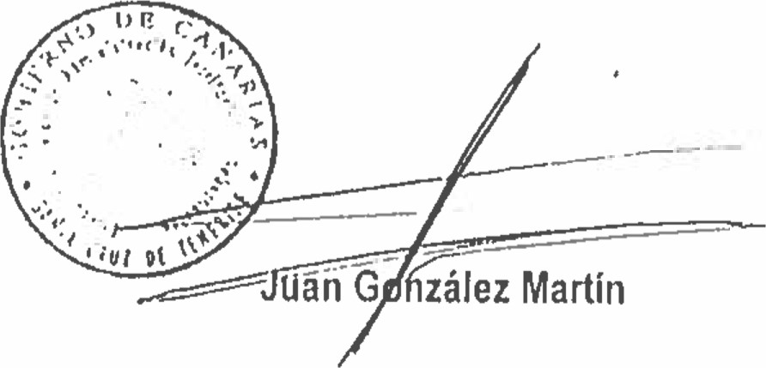

BENRHOARE-CI RO OCUPACION 4
BREféR AL. 1 n 387 10 TENERIFE


CL BENAHOARE-LI RLUPALION 4

BREÑA ALI nO rENERfFE
38037
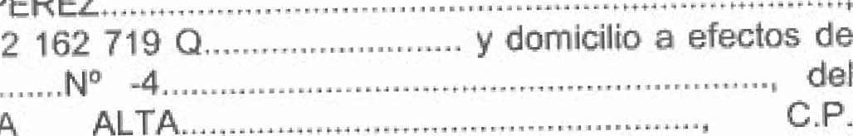
D/Dña, *ANA CASTAÑEDA PEREZ mayor de edad, provista dal D.N.I. notificación en la c/ BENAHOARE término municipal de BREÑA ALTA
n
º
,42
...38710 calidad de Secretario de la Asociación inscrita en el Registro do
PADISBALTA..-....
Asociaciones de Canarias bajo el nº -,5574

CERTIFICO;
Que según acuerdo adoptado en Asamblea General de la Asociación, celebrada en
OE JUNIO DEL en convocatoria, con la asistencia de , y,.i6 socios, se acordó la elección de los titulares del órgano de representación de la entidad, siendo designadas las siguientes personas. que aceptan seguidamente el mandato para el que han resultados elegidos:
Presidente: | NAVARRO CABRERA..„
Vicepresidente: | D...JUAN CARLOS PEREZ FERRAZ  DNI. 180 091 T  Domicilio CRUZ DE LA PALMA
Tesorero: |  MARIA PEREZ PEREZ  DNI  Domicilio..„SANTA CRUZ DE LA PALMA...
Secretario'

DNI
CASTAÑEDA
PEREZ
Domicilio
Vocales: tx..NlEVES CABRERA ZAPATA 161 688....
Domicüio....SANTA
DE
D..APOLINAR MARCONI
148 654
Domicilio
D...„JOAQUIN CRUZ HERNANDEZ DNI 42 104 6011
BREÑA ALTA
En .,BREÑA ALTAa ,27.... de ABRIL de 2005.
VOBO
EL PRESIDENTE EL SECRETARIO
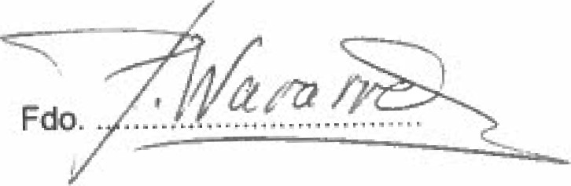 Fdo.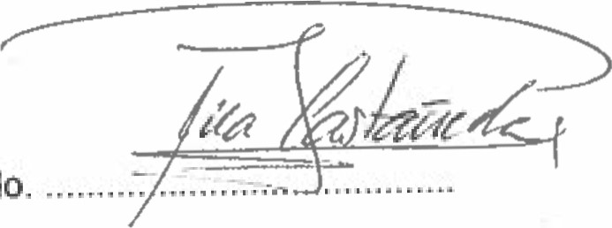
Dil.tGENClk para hacer co"star ue la presente fotocopia es fiel reproduc^{e} ión tue su original. Santa Cruz do Tenerife,

EIF
onaño,

